1.农产品加工（粮油食品）实训室3平面设计图
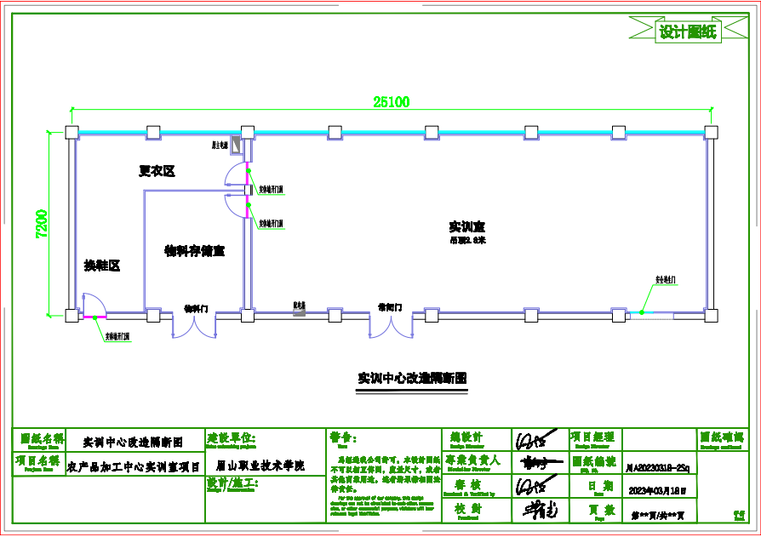
参考平面设计图
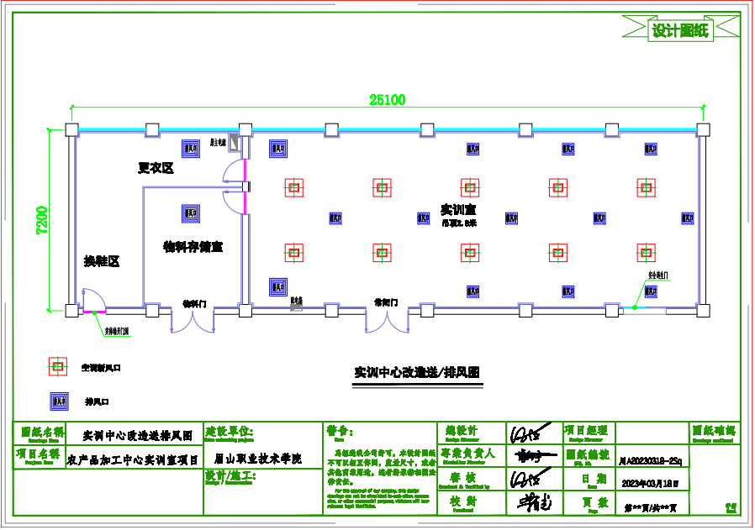
参考排风口设计图

2.现代农业技术专业实训室平面装修设计图
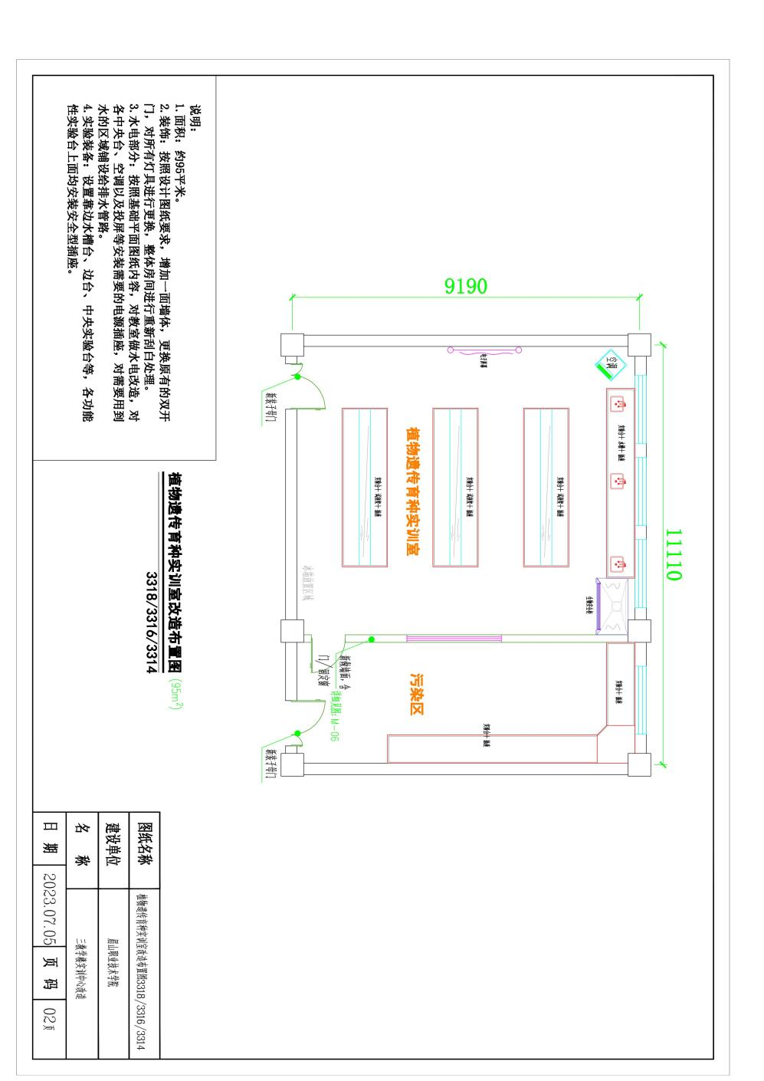
植物遗传育种实训室建设布局图
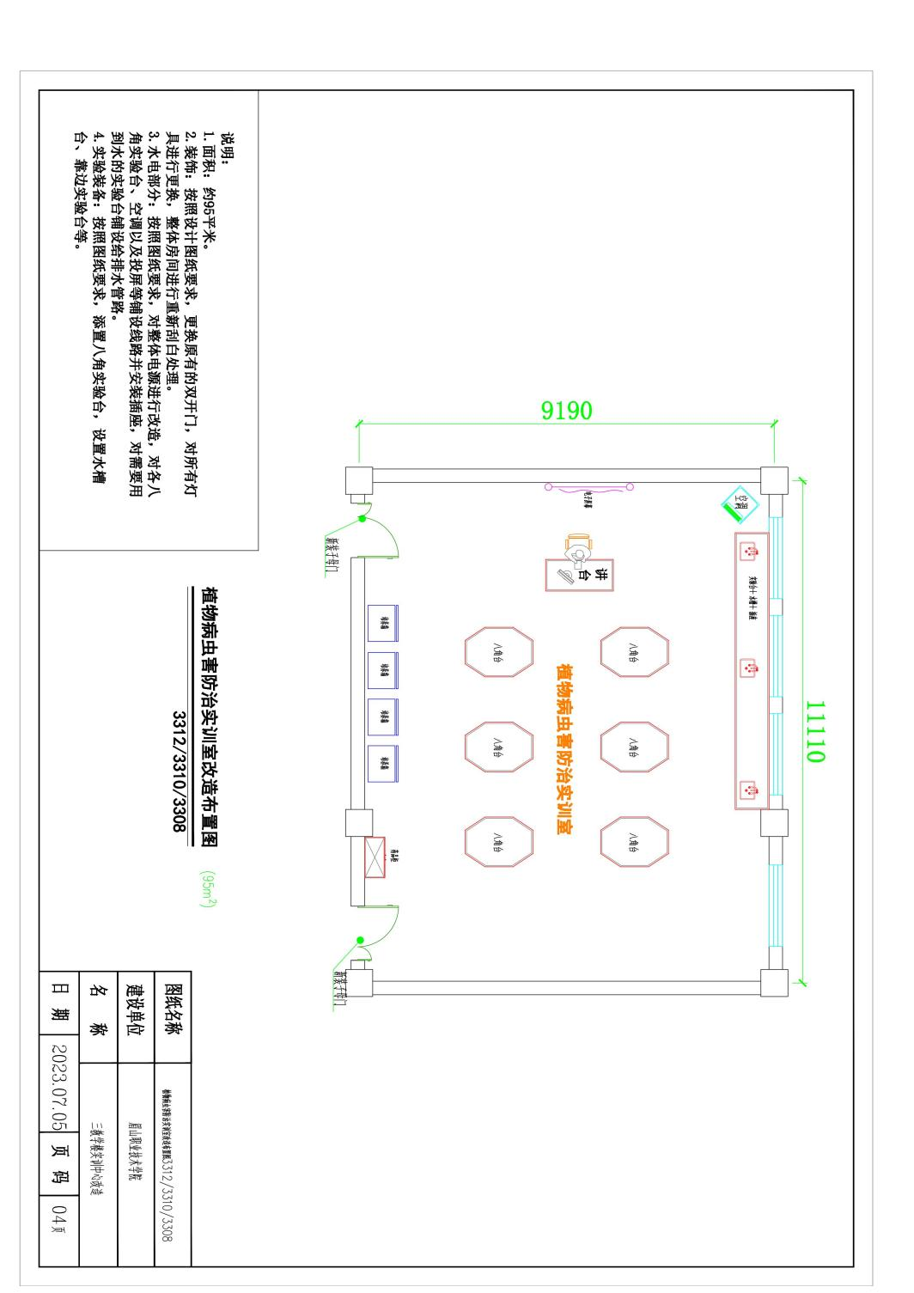
植物病虫害防治实训室建设布局图
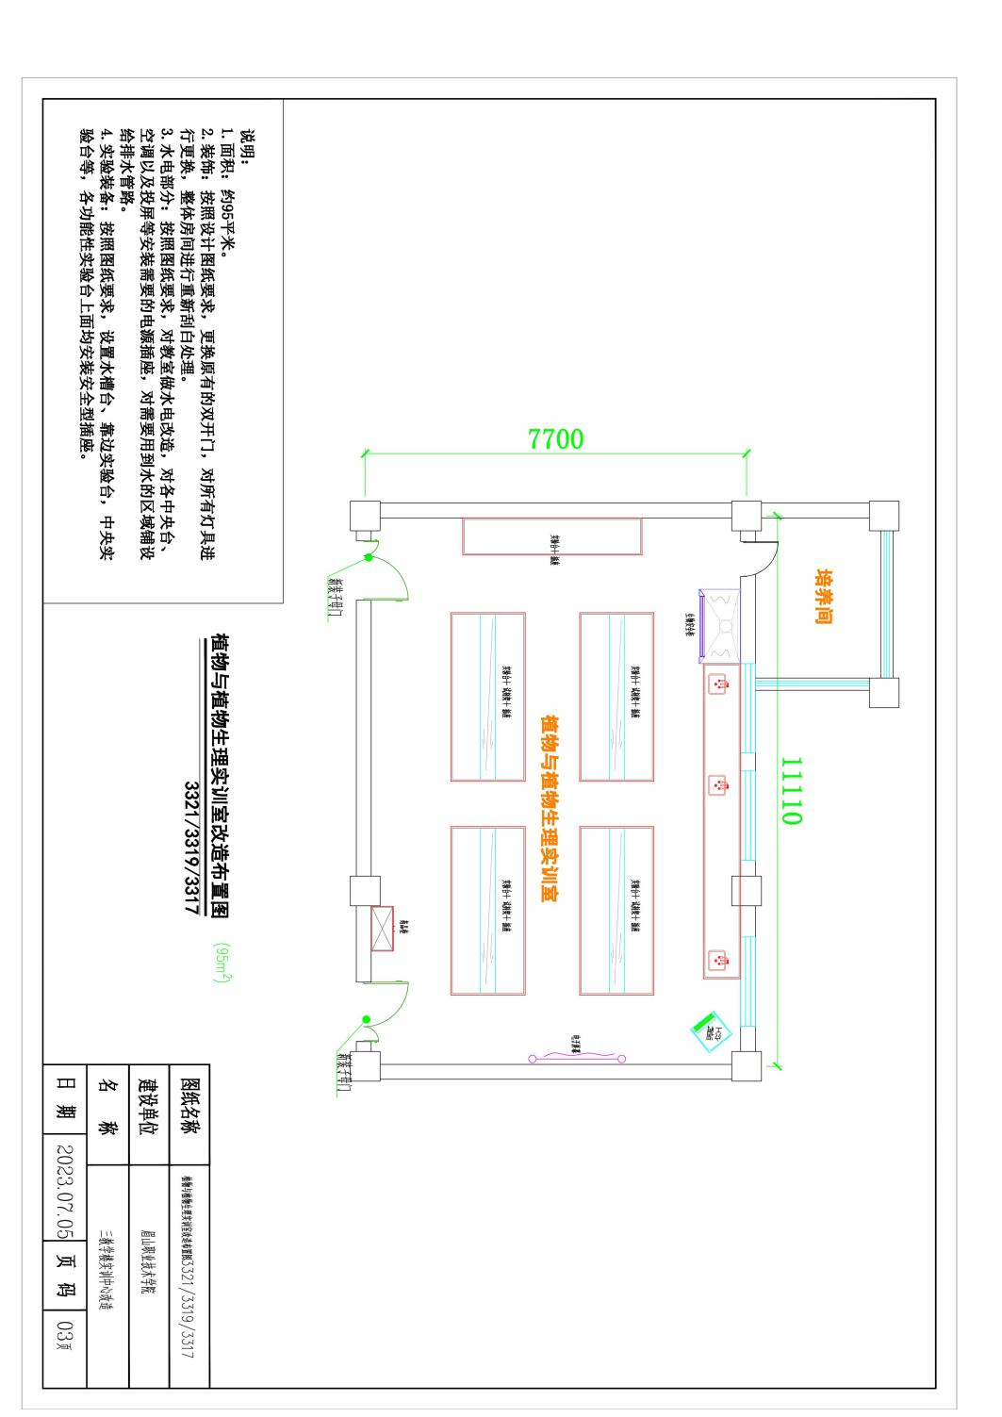
植物与植物生理实训室建设布局图

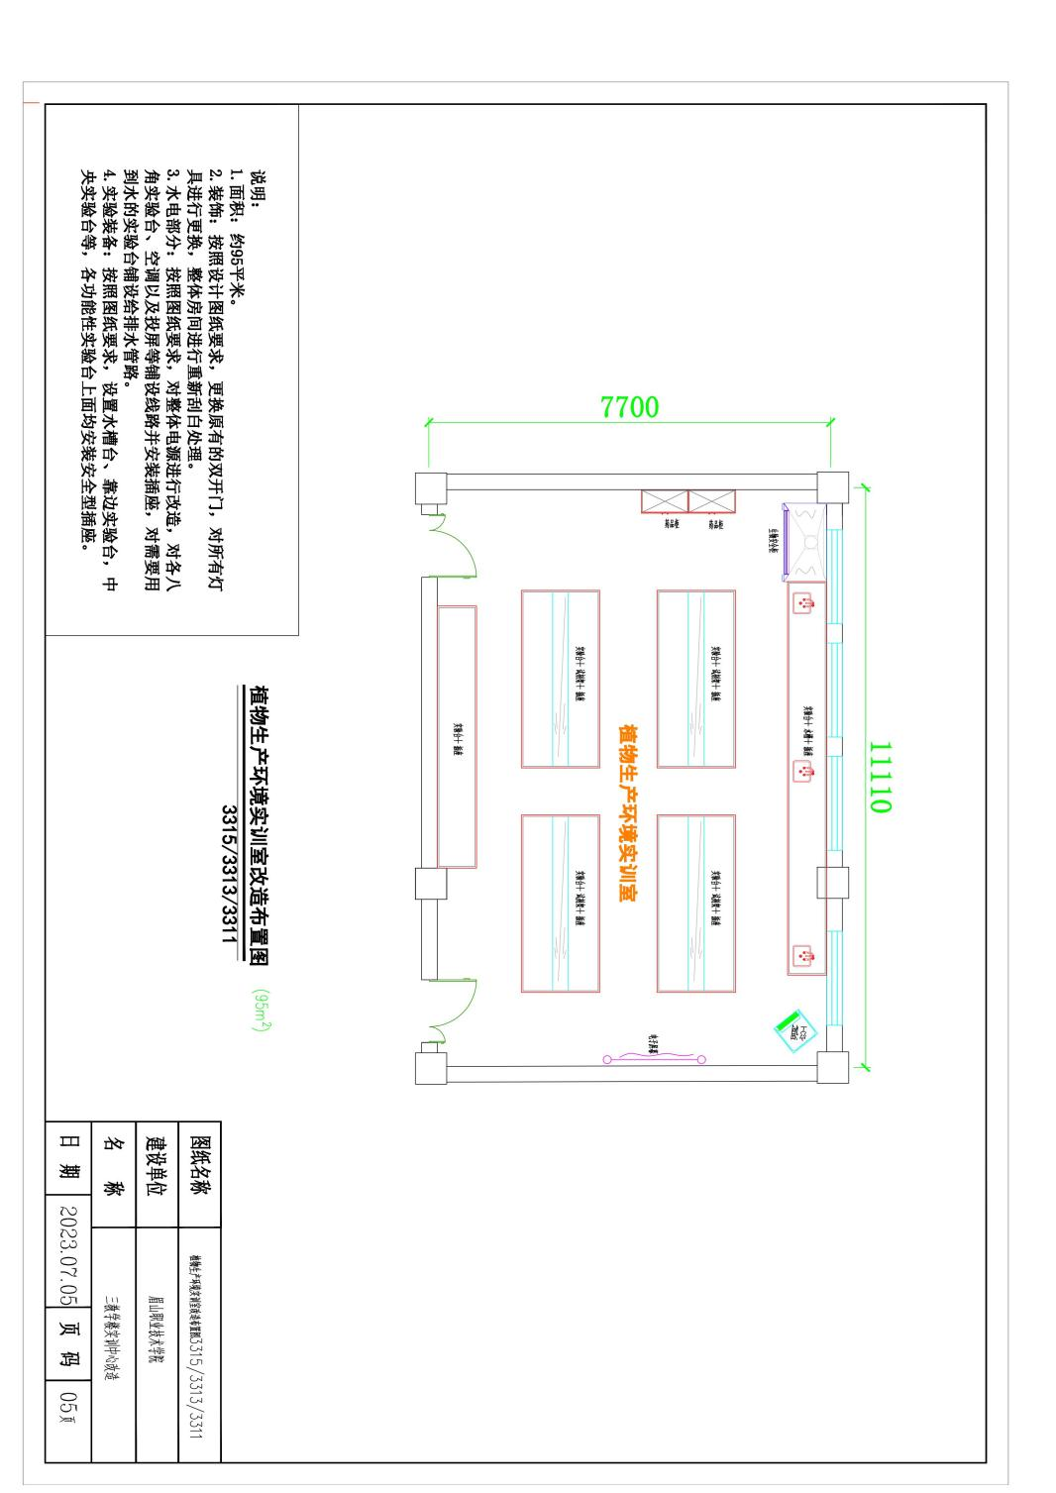
植物生产环境实训室建设布局图
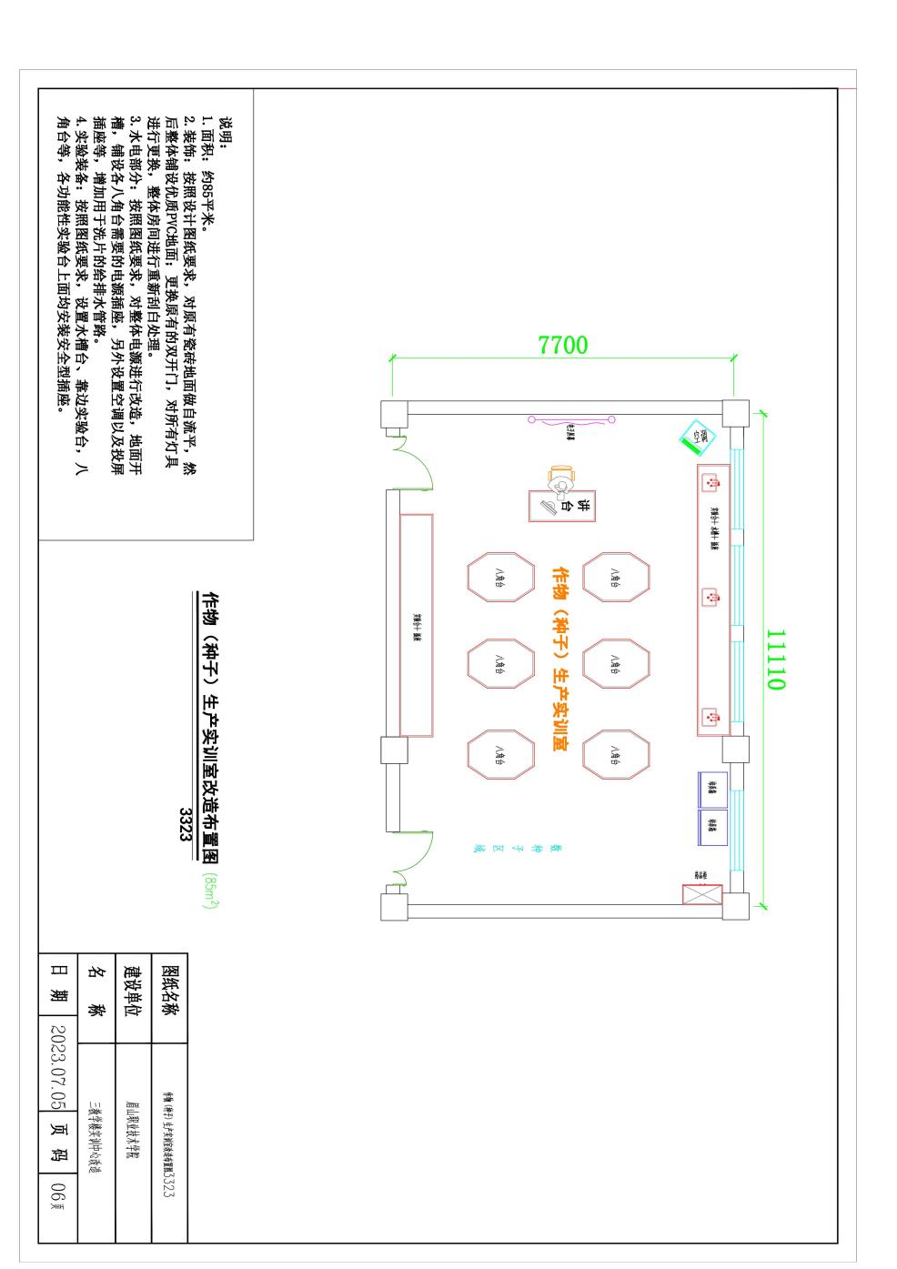
作物生产实训室建设布局图

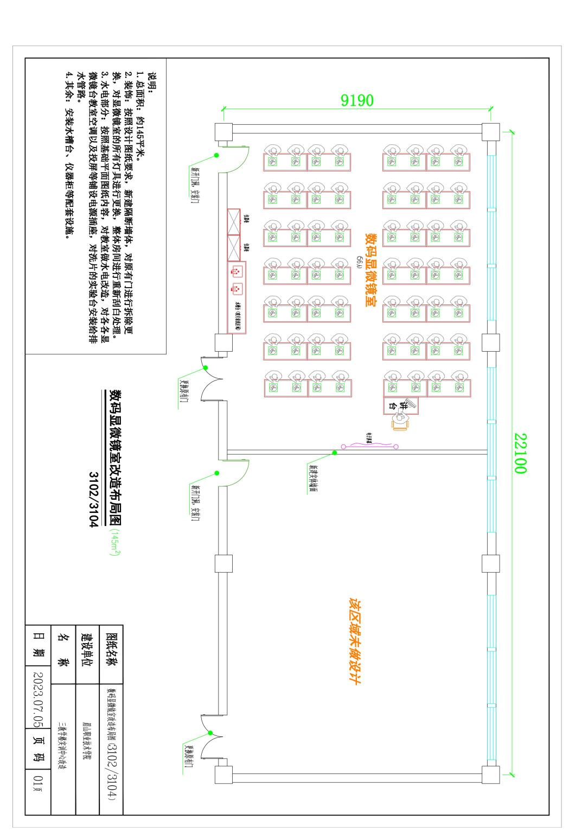
数码显微镜室改造布局图

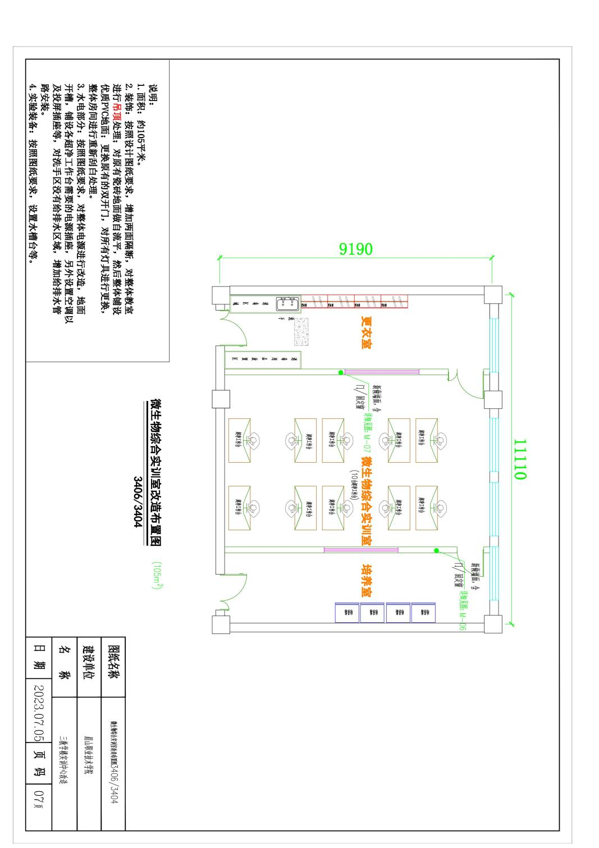
微生物综合实训室改造布局图

3.眉山职业技术学院农业技术系动物医学实训室改造项目布局图
